**問鼎第57屆金馬獎6項大獎**

**金馬獎最佳男配角 林柏宏  x 金馬獎最佳女配角 謝欣穎 聯手浪漫主演**

**全台票房突破2000萬 影評讚口不絕**



**《怪胎》**

**i WEiRDO**

**11月26日 同病相愛**

香港發行:



傳媒查詢:

高先電影有限公司 宣傳部:

Cissy Luk (D) 2265 9955 (M) 9200 9922 (E) [cissy@goldenscene.com](mailto:cissy@goldenscene.com)

Lambert Siu (D) 2265 9922 (M) 5119 8993 (E) [lambert@goldenscene.com](mailto:lambert@goldenscene.com)

**劇情大綱**

**在愛情的世界裡，我們是彼此的怪胎。**

陳柏青(林柏宏 飾)是一名嚴重神經性強迫症患者，有非常嚴重的潔癖，非不得已要出門時都是全副武裝；穿防塵衣、戴手套、戴口罩，還會不停的洗手，所以他幾乎沒辦法正常社交生活。在一般人眼中，柏青就是個異於常人的怪胎。每月的15日唯一一天出門採買的日子，就在某個命運的15日，他遇見了與他「同病相憐」的另一個怪胎—陳靜(謝欣穎 飾)。陳靜除了跟柏青一樣有嚴重的潔癖之外，她的皮膚只要在家以外的地方待上超過四小時就會嚴重過敏，全身長出紅斑。原本以為自己要永遠孤單活在這世界上的兩人，老天爺讓他們相遇，發展出一塵不染的愛情，彷彿擁有了彼此就不再害怕被世界遺棄。然而這段看似命中註定的關係，卻在柏青的強迫症突然消失後，漸漸的變了調…愛情的承諾，真的能永保新鮮嗎？

**怪胎第57金馬獎入圍6項大獎**

最佳新導演—廖明毅

最佳男主角—林柏宏

最佳女主角—謝欣穎

最佳視覺效果—龔仲湘／苗天雨／嚴振欽

最佳美術設計—吳忠憲

最佳攝影—廖明毅

**導演的話**

過去我都在當執行導演，像是保母一樣，《怪胎》是我第一個親生作品，從劇本發想到完成。我想創造出新的鏡頭語言，來闡述愛情的承諾與偏執。愛情的開始，不論對方的優缺點，一切都好美。可是經過了時間、磨合，這道光不再燦爛之後呢？

廖明毅　—　1980年出生，國立台灣藝術大學應用媒體藝術研究所畢業。2005年開始投身至影像創作領域，導演作品橫跨MV、廣告、短片等類型，參與製作過《六弄咖啡館》、《阿嬤的夢中情人》、《那些年，我們一起追的女孩》等片，曾以創作短片《8624》、《合同殺人》獲金穗獎肯定。

**歷年參與電影作品**

2020｜《怪胎》/導演

2017｜**《**吃吃的愛**》** /執行導演

2016｜**《**六弄咖啡館**》** /執行導演

2013｜**《**阿嬤的夢中情人**》**

2012｜**《**門縫前的包裹 **》**

2011｜**《**那些年，我們一起追的女孩**》**/執行導演

2010｜**《**8624**》**（短片）

**怪胎參展紀錄**

2020 加拿大奇幻影展（正式競賽）

2020 紐約亞洲電影節（正式競賽）

**獲獎紀錄**

2020 烏甸尼遠東影展 – 觀眾票選水晶桑獎 及 紫桑獎（mymovies網路用戶票選）

2020 富川奇幻國際影展 亞洲電影促進聯盟奈派克（NETPAC） 獎

**角色介紹**

**林柏宏 飾演 柏青**

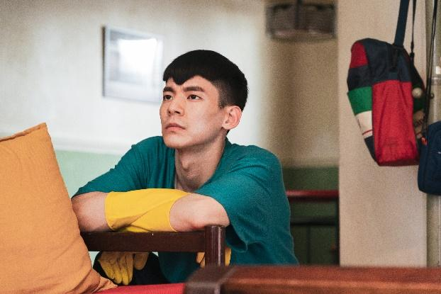

柏青從「勤洗手」演變成極度潔癖，經診斷後為OCD。幸好柏青的職業是個翻譯，讓他可以躲在家裡工作、工作完就去打掃，讓生活環境一塵不染，不受外面世界的細菌侵擾。柏青一度以為自己會在這間小房子裡日復一日的翻譯、打掃度過餘生，卻在此時遇見了一個同類—一個能理解他、卻又能夠互補的同類。

**林柏宏**

2007年參加中視第二屆《超級星光大道》歌唱選秀節目出道。2009年參與傅天余導演執導的《帶我去遠方》男一號嶄露頭角，2016年出演知名網路作家藤井樹電影《六弄咖啡館》廣獲好評，為歌影雙棲小生。

**電影作品、獲獎紀錄**

2020年｜《怪胎》

2019年｜《真愛神出來》、《神探蒲松齡》、《大約在冬季》、《冰峰暴》

2018年｜《給19歲的我自己》、《蛋黃人》

2017年｜《推理筆記》

2016年 ｜《六弄咖啡館》｜第19屆上海國際電影節｜最受傳媒關注新人男演員

｜第53屆金馬獎｜最佳男配角

2015年｜《缺角一族》、《追婚日記》

2014年｜《甜蜜殺機》、《到不了的地方》、《變形金剛4：絕跡重生》、《極光之愛》

2011年｜《帶一片風景走》

2009年｜《帶我去遠方》

**謝欣穎 飾演 陳靜**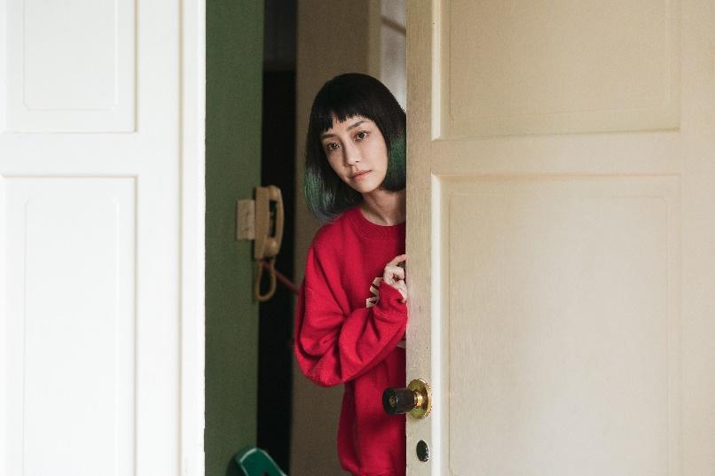

陳靜也是重度OCD患者。除了比柏青更嚴重的潔癖外，她還會慣性偷竊。她一直很怨嘆自己患有強迫症，甚至認為自己終有一天會因受不了而自殺。因緣際會下，陳靜結識了同病相憐的柏青；生活漸漸有了色彩，她開始希望兩人世界可以一直這樣單純而美好下去。

**謝欣穎**

平面模特兒出身，由國際大導演侯孝賢發掘出道，現為知名電影和電視劇演員，亦自創服飾品牌Slightly Numb及女裝支線NU by Slightly Numb。2011年破例以《命運化妝師》、《消失打看》兩片獲得第13屆臺北電影節最佳女演員獎，並以《命運化妝師》獲得第10屆義大利亞洲影展最佳女演員獎；電視劇作品則有《惡作劇之吻》、《滾石愛情故事》、《我和我的十七歲》等。

**電影作品、獲獎紀錄**

2020｜《怪胎》

2019｜《角頭前傳:回頭太難》、《亡命之途》

2018｜《藍色項圈》、《狂徒》

2015｜《屍憶》、《刺客 聶隱娘》

2014｜《白米炸彈客》｜柏林影展「電影面面觀」單元

2012｜《南方小羊牧場》

2011｜《命運化妝師》｜第13屆台北電影節最佳女演員獎

｜第10屆義大利亞洲影展最佳女演員獎

｜《消失打看 》 ｜第13屆[台北電影節](https://zh.m.wikipedia.org/wiki/%E5%8F%B0%E5%8C%97%E9%9B%BB%E5%BD%B1%E7%AF%80)最佳女演員獎

2011｜《電哪吒》

2010｜《有一天》｜柏林影展青年導演論壇單元

2006｜《愛麗絲的鏡子》｜第43屆金馬獎 最佳女配角獎

2002｜《殺人計畫》

**田馥甄 Hebe主唱電影主題曲 -《先知》**

作詞：葛大為

OA/OC：張博彥 / 王宗凱 / Tae Wan Kim / Nemo Lin / 鈴凱

你看起來有點累

晚餐有誰陪 喔嗚 喔嗚 喔嗚喔

不喜歡太常見面

但我約你就出現 喔嗚 喔嗚 啊嗚

*判斷你 醒著 睡著 跑著 躺著

排列 我的時間 你控制一切 包括我的愛了

You should know about it

I did know about it

*我忽然 哭了 茫了 怕了 瘋了

對齊 你的世界 我清楚一切 除了你的愛呢

You should know about it

I do know about it

訊息還在打逗點 你就往下接 嗚嗚 嗚嗚 嗚嗚喔

我也不算傻白甜 卻輕易被你破解 嗚嗚 嗚嗚 啊嗚

***

佔上風 又如何 攻或守 又如何

潛移默化 鑽進你 記憶裡 多快樂

(You should know about it I do know about it)

然後你 醒著 睡著 跑著 躺著

聽從 我的指揮 制約你一切 挑個表白時辰

You should know about it I did know about it

於是我 哭了 茫了 怕了 瘋了

期待 你的支配 催眠我一切 差不多該吻了

You should know about it I do know about it

先知需要 意志堅定 面不改色 隨你念的 怨的逃的 全歸我的

先知是否 愛情滿分 誰會曉得 解鈴的人 繫鈴的人 不都在這

(You should know about it I do know about it)

*副歌重複